ВИЧ/СПИД – что это?

СПИД расшифровывается как синдром приобретенного иммунодефицита.
Это не единая по своей структуре болезнь, а синдром, проявляющийся разными заболеваниями, обычно завершающимися смертельным исходом. Его возбудителем является вирус иммунодефицита человека (ВИЧ), который поражает лейкоциты крови и резко снижает сопротивляемость организма к инфекционным и опухолевым заболеваниям.
Человек может не подозревать, что он инфицирован в течение многих лет. Постепенно на фоне низкого иммунитета возникают различные болезни, представляющие для здоровья ВИЧ-инфицированного реальную угрозу.
Наркотики, алкоголь, в том числе и пиво, курение значительно подрывают иммунитет и способствуют ускорению процесса.
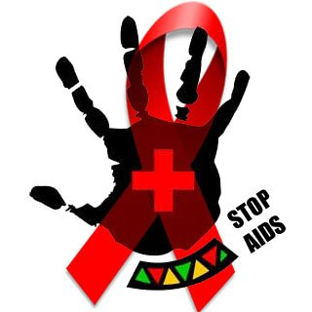

КАК ПЕРЕДАЁТСЯ ВИЧ?

В настоящее время известно 3 пути передачи вируса от человека человеку.
- парентеральный (через кровь) – общие шприцы у наркоманов, нанесение татуировок зараженным инструментом.
- половой – при незащищенном сексуальном контакте,
- вертикальный (от матери ребенку) – во время беременности, при кормлении грудью.


Можно ли заразиться СПИДом в результате обычного ежедневного общения?
Не надо испытывать панический страх заражения, так как ВИЧ не передается при обычном общении с инфицированными лицами. Вы не заразитесь СПИДом при:
- нахождении в одном помещении с инфицированным человеком или уходе за ним;
- рукопожатиях, объятиях и поцелуях;
- нахождении рядом с инфицированным человеком при его кашле и чихании;
- пользовании общественным душем, туалетом и плавательном бассейном;
- укусах кровососущих насекомых;
- соприкосновении с ручкой двери;
- пользовании общественным телефоном;
- использовании предметов домашнего обихода;
- контакте с домашними животными.
КАК ИЗБЕЖАТЬ ЗАРАЖЕНИЯ СПИДом?
3 варианта защиты от полового пути передачи ВИЧ:
1. Отказ от сексуальных отношений (этот способ сам по себе хорош, так как является практически стопроцентной гарантией защиты от ВИЧ и других ИППП при половых контактах).
2. Быть верным одному здоровому сексуальному партнеру.
3. Правильно использовать презервативы. Применять только качественные презервативы и следить за сроком годности.


1 декабря Всемирный день борьбы со СПИДом

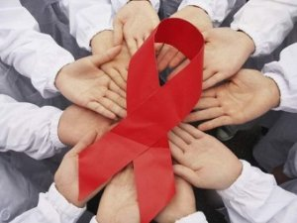

Во всем мире в этот день говорят о том, какую угрозу существованию человечества несет эта глобальная эпидемия.
Всемирный день борьбы со СПИДом впервые отмечался 1 декабря 1988 года после того, как на встрече министров здравоохранения всех стран прозвучал призыв к социальной терпимости и расширению обмена информацией по ВИЧ/СПИДу.
Символом борьбы со СПИДом является красная ленточка. Ни одна акция в этой области не обходится сейчас без нее. Эта ленточка как символ понимания СПИДа была задумана весной 1991 года. Идея ее создания принадлежит художнику Франку Муру.

ЕСЛИ ВАМ НЕОБХОДИМА ПОМОЩЬ, ТО СМЕЛО ЗВОНИТЕ!



40-170  40-171 | Комиссия по делам несовершеннолетних и защите их прав администрации Копейского городского округа
40-190 | Отдел по делам молодёжи администрации Копейского городского округа
3-64-64 | Отдел опеки и попечительства управления социальной защиты населения администрации Копейского городского округа
4-10-18  4-13-94  4-26-29 | Отделение помощи семье и детям МУ Комплексный центр социального обслуживания населения
3-00-30 | Управление здравоохранения администрации Копейского городского округа
ТЕЛЕФОНЫ ДОВЕРИЯ
7-52-68 | ОМВД РФ по городу Копейску (круглосуточно)
3-65-34 | Копейский отдел федеральной службы наркоконтроля (круглосуточно)

Администрация Копейского городского округа
Комиссия по делам несовершеннолетних и защите их прав
Отдел по делам молодёжи

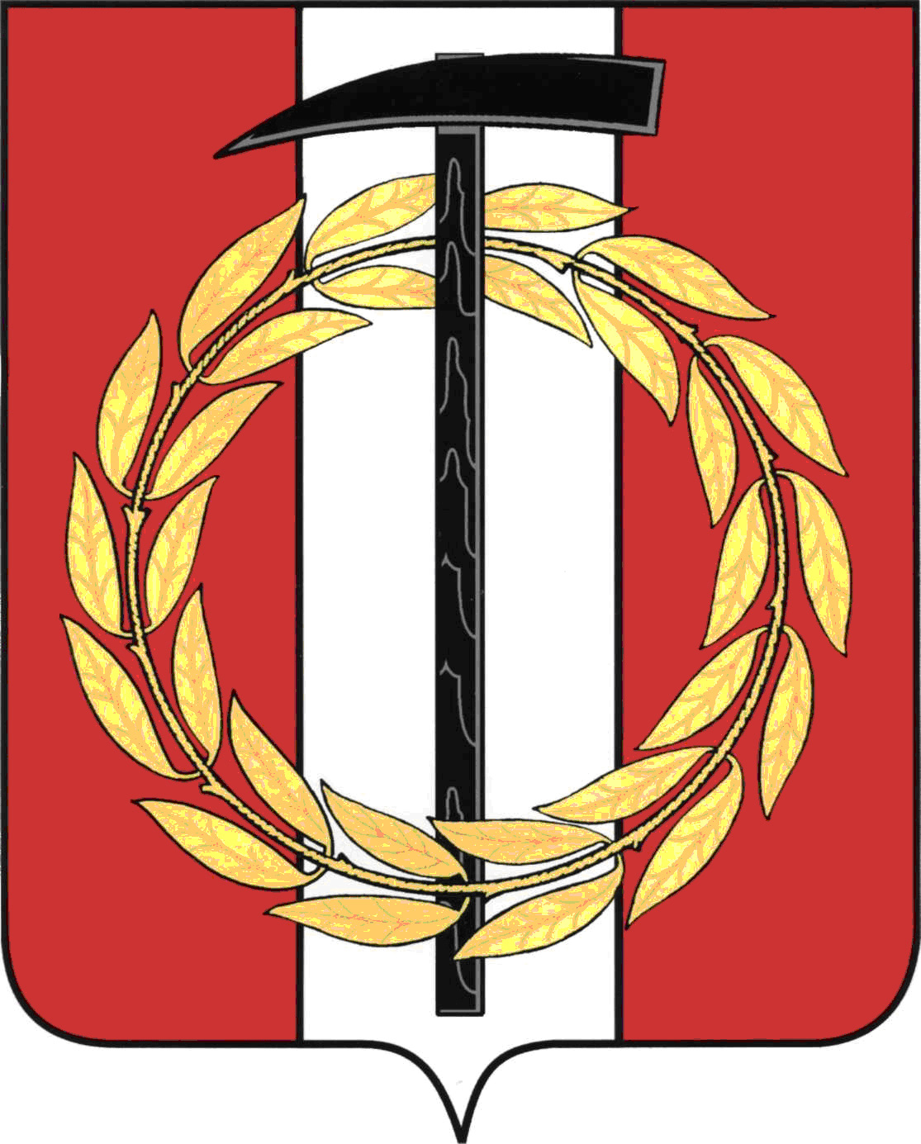

СПИД ЕСТЬ.
ЧТО НУЖНО ДЕЛАТЬ, ЧТОБЫ ЕГО НЕ БЫЛО.

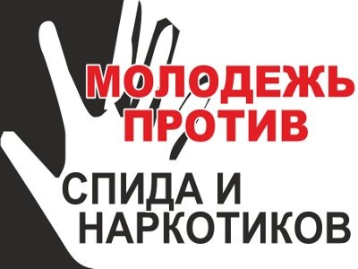

Копейск 2014

